2018 m. 49–52 sav. (2018 m. gruodžio 3–30 d.)

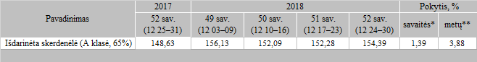

*lyginant 2018 m. 52 savaitę su 2018 m. 51 savaite

**lyginant 2018 m. 52 savaitę su 2017 m. 52 savaite

Pastaba: vidutinės kainos skaičiuojamos svertiniu būdu

Šaltinis: ŽŪIKVC (LŽŪMPRIS)

Parengė: D. Špokaitė, tel. (8 37) 39 78 02

[2019-01-03](https://www.vic.lt/zumpris/2019/01/03/visciuku-broileriu-skerdenu-pardavimo-vidutines-didmenines-kainos-eur-100-kg-be-pvm-2018-m-49-52-sav/)

[Paukštienos sektoriaus vidaus rinka](https://www.vic.lt/zumpris/category/paukstienos-sektorius/paukstienos-sektoriaus-vidaus-rinka/)